Cập nhật AdminController

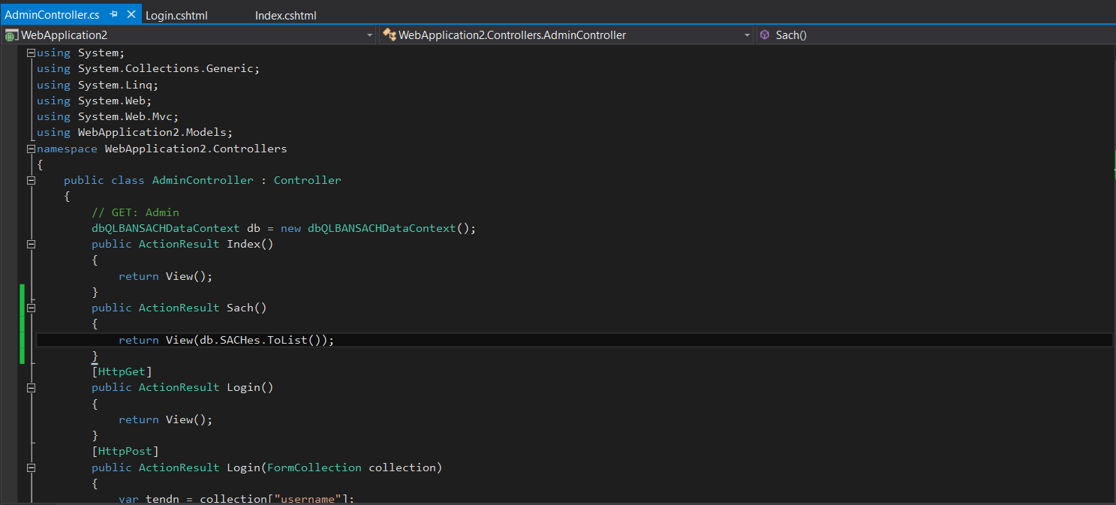

Tạo View từ ActionSach()

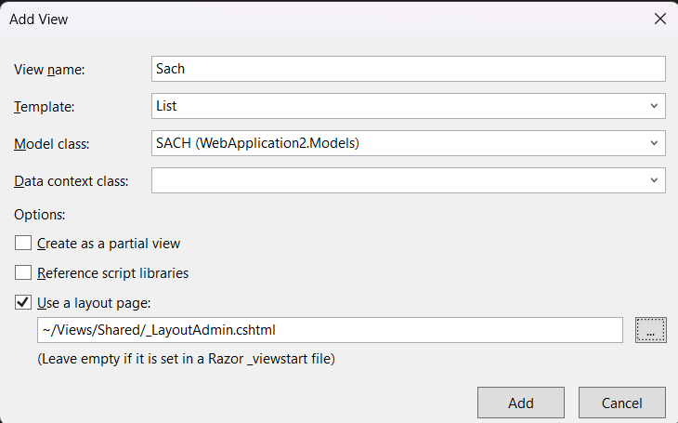

Code tự sinh của View: Sach.cshtml

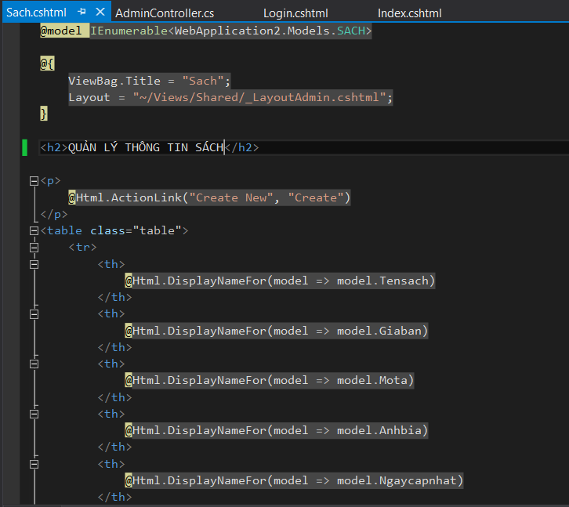

Ghi chú: Kiểm tra liên kết “Quản lý sách” đảm bảo đã liên kết đến view này.

+ Do số lượng các dòng dữ liệu hiều nên ta tiến hành phân trang

+ Cập nhật AdminController cho Action Sach() như sau:

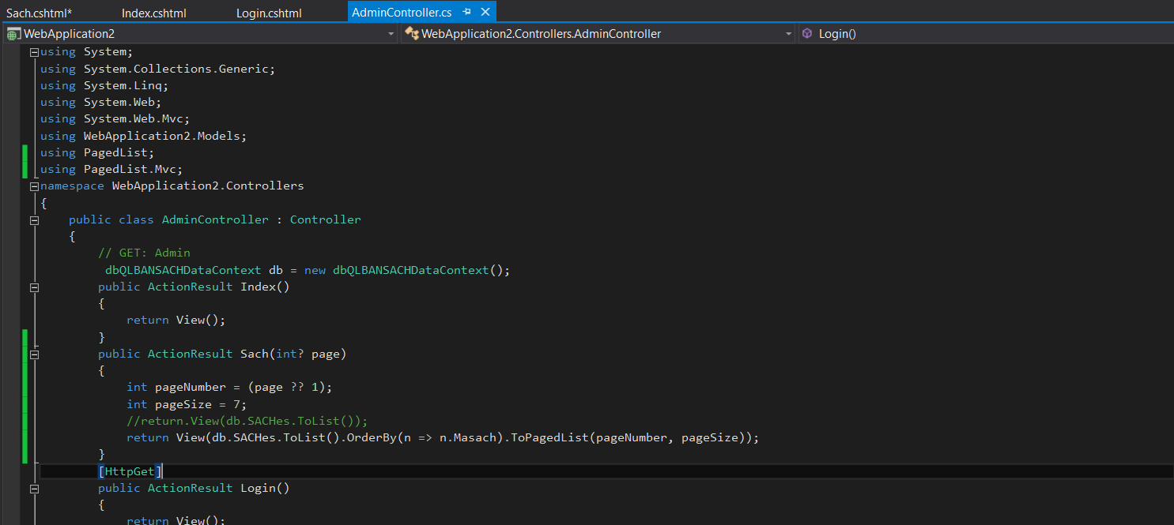+ Cập nhật lại View: Sach.cshtml

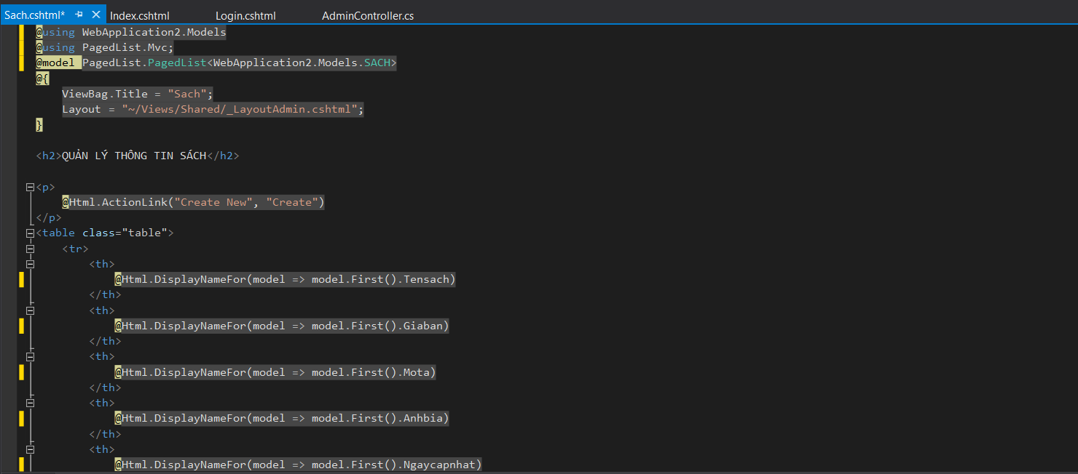

+ Tạo menu ngang phân trang: Cập nhật Code cuối view Sach.cshtml

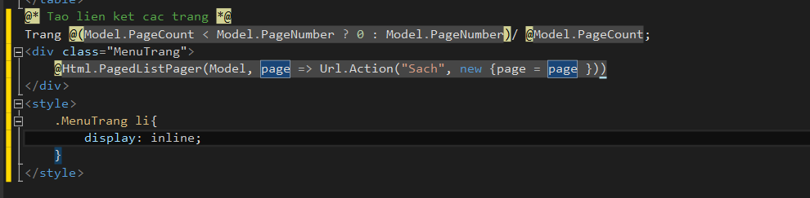

+ Cập nhật View: Sach.cshtml để hiển thị ảnh bìa, tên nhà xuất bản và tên chủ đề

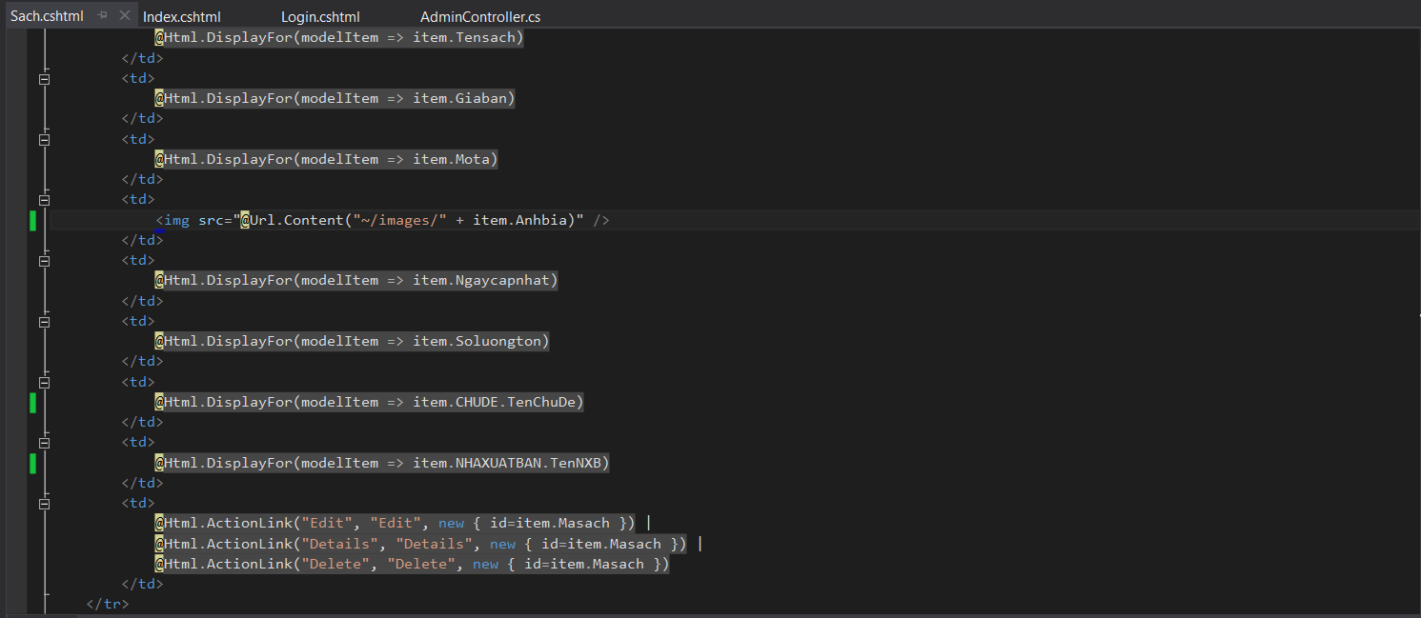

+ Thuộc tính mô tả nội dung quá dài, do đó sẽ sử dụng một Helper HTML tùy chỉnh cho phép dễ dàng cắt những thuộc tính này với độ dài phù hợp.

+ Trong View Sach.cshtml cập nhật :

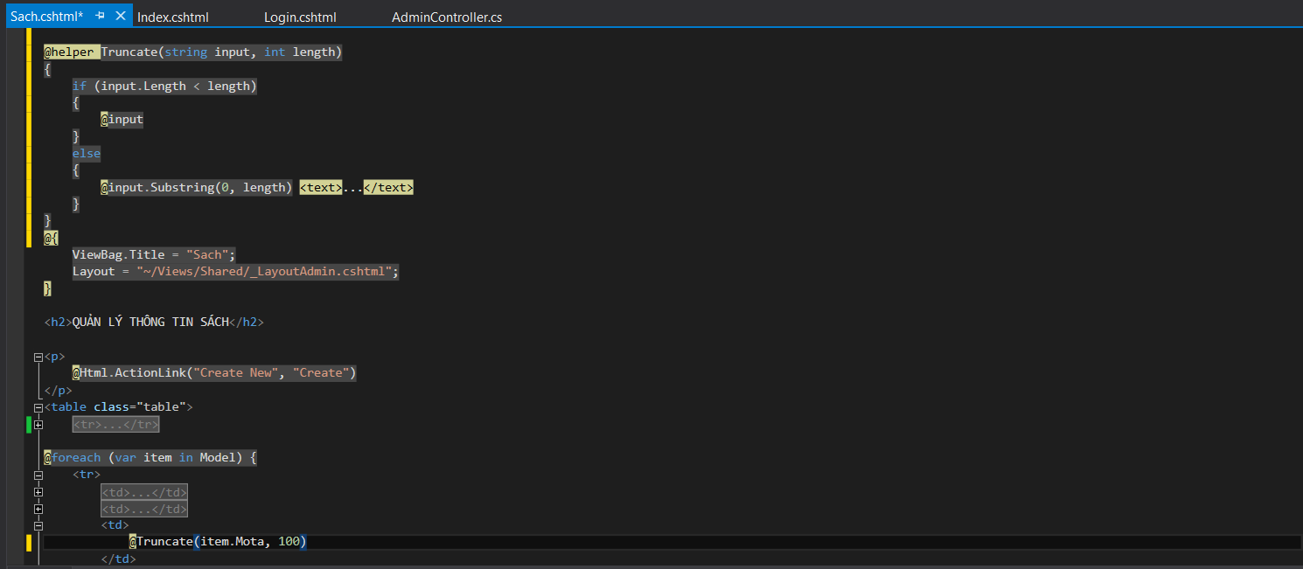

Cập nhật các liên kết, tiêu đề table trên View Sach.cshtml

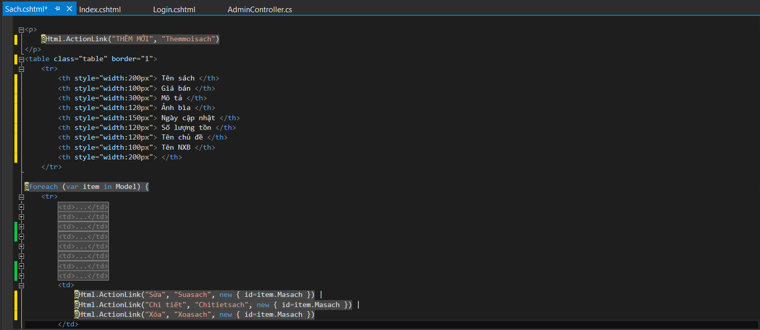

Cập nhật Action Themmoi() thực hiện chứ năng mở View Themmoi.cshtml trong AdminController

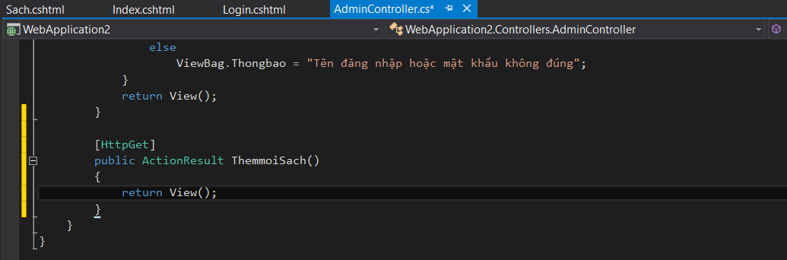

Tạo View ThemmoiSach.cshtml từ Action ThemmoiSach() này, View này được tạo theo mẫu Create(), và sử dụng _LayoutAdmin

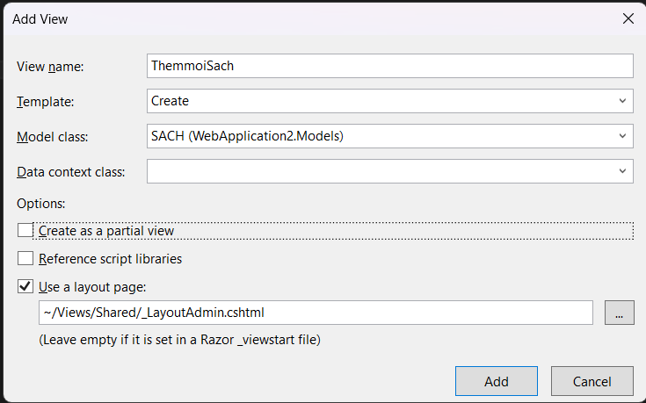

Code View ThemmoiSach.cshtml được tự sinh ra

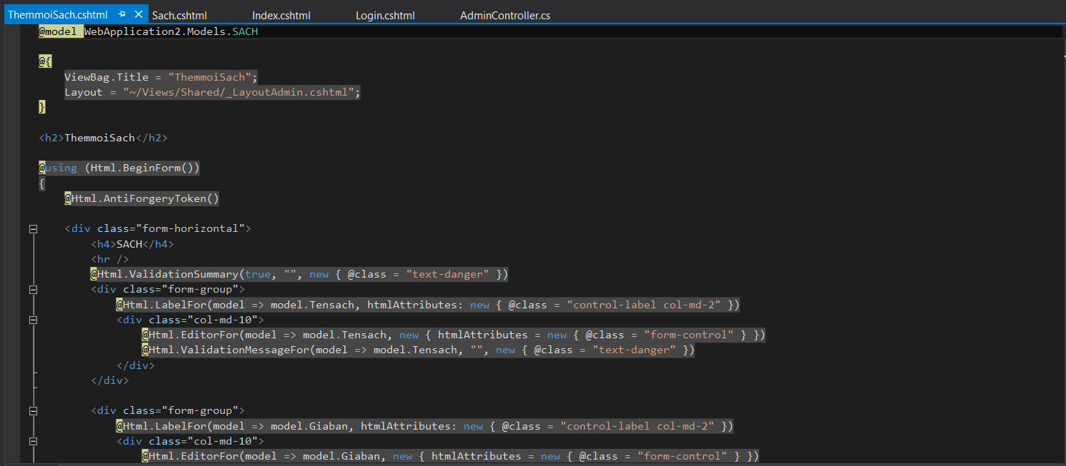

Kết quả

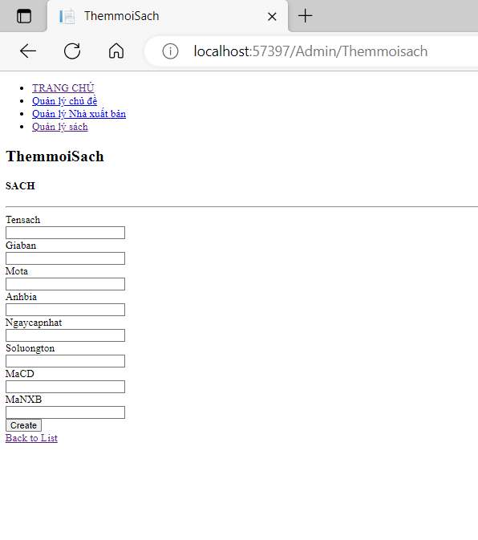

Cập nhật Action ThemmoiSach() trong AdminController, để đưa dữ liệu vào DropdownList:

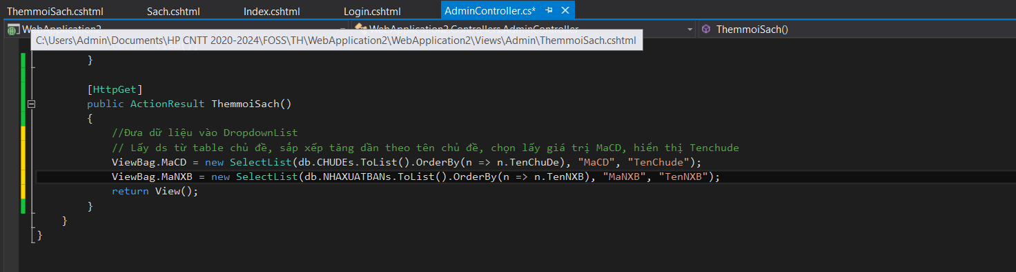

Cập nhật View ThemmoiSach.cshtml để hiển thị 2 DropdownList

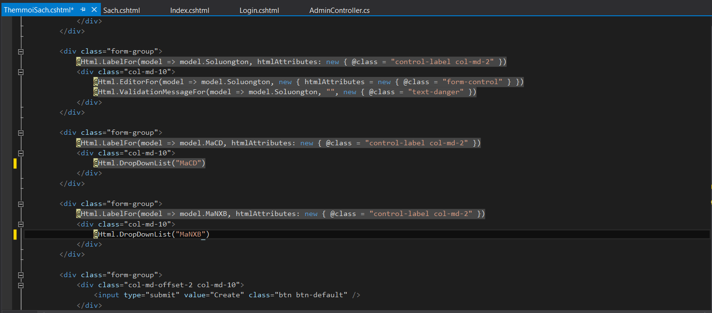

Kết quả:

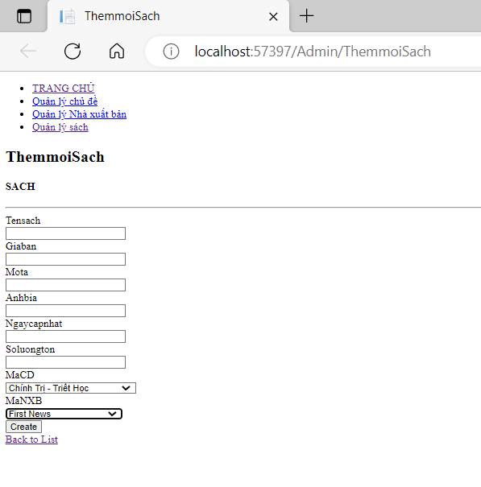

Cập nhật View ThemmoiSach(), điều chỉnh hiển thị Ngày cập nhật

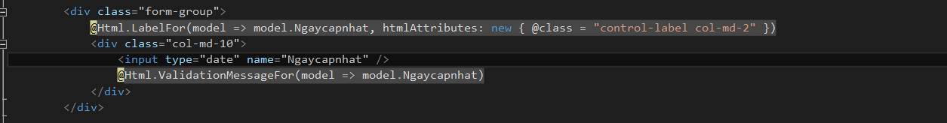

Kết quả

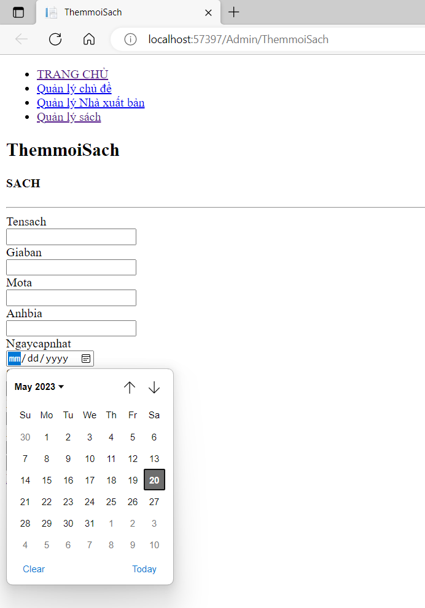

Xây dựng chức năng Upload hình ảnh

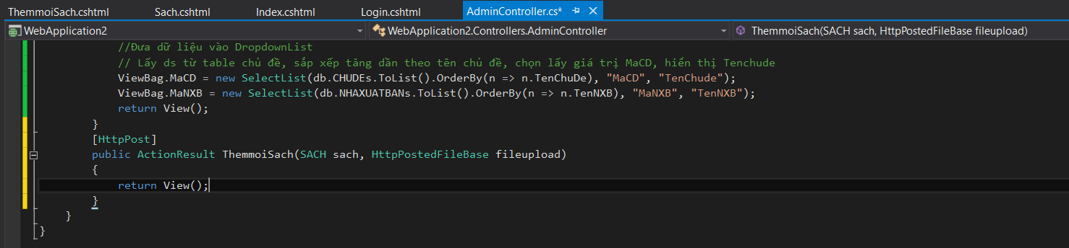

Cập nhật View: ThemmoiSach.cshtml

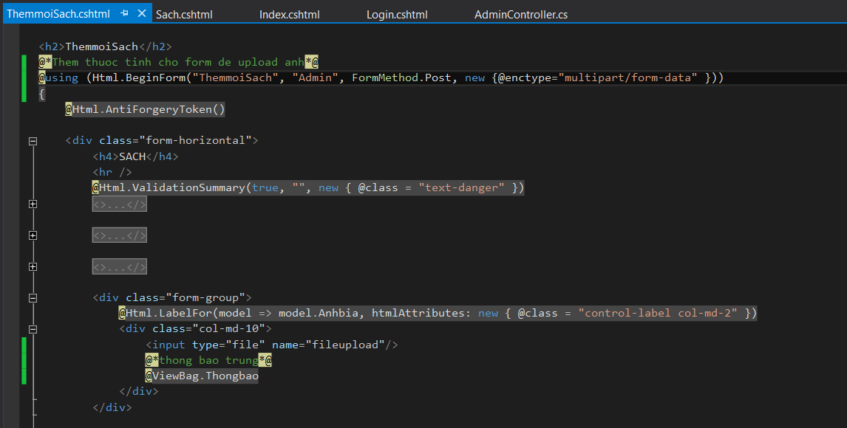

Kết quả

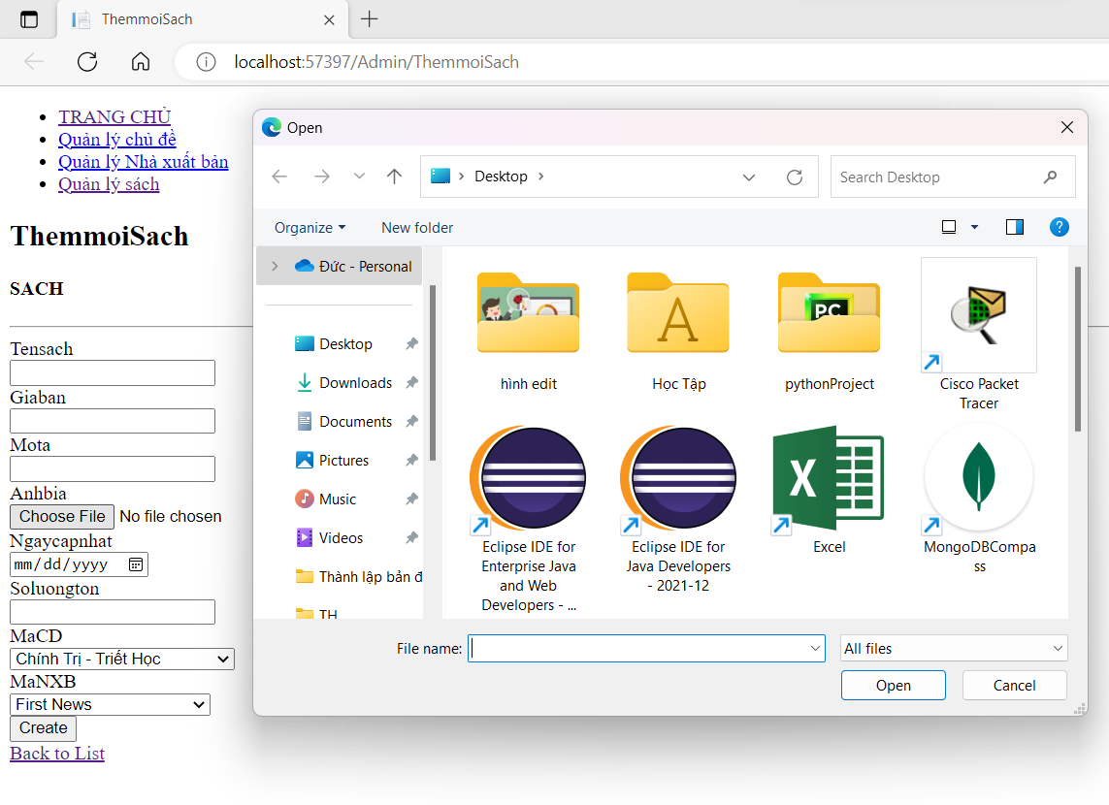

Cập nhật code cho AdminController để lưu file hình ảnh vào thư mục images của Website trên Server

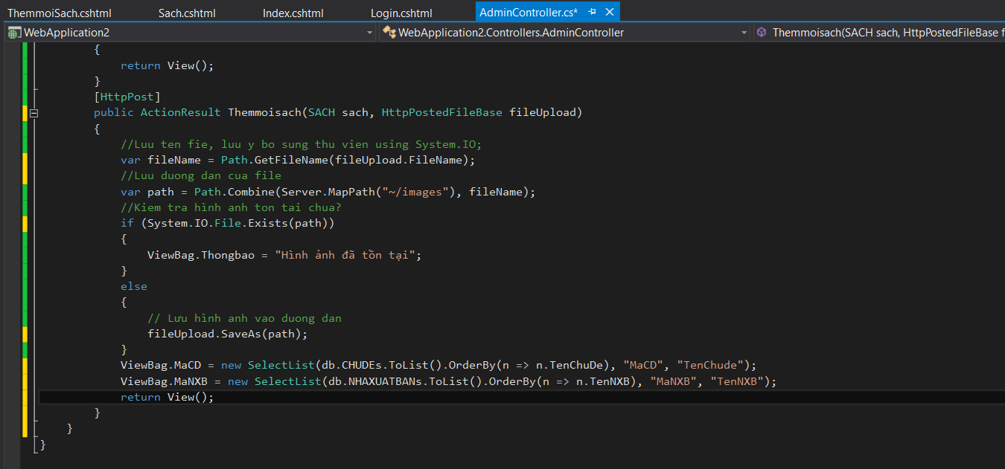

Bổ sung Editor cho trường mô tả

Download tinymce

Giải nén file download và copy vào thư mục gốc của website

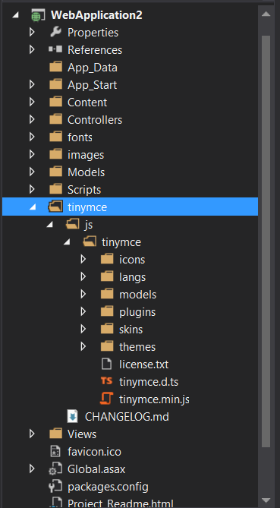

Bổ sung 2 dòng mã sau vào vùng thẻ head của _LayoutAdmin:

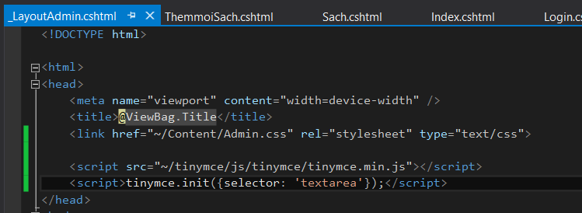

Cập nhật TextArea cho trường mô tả ThemmoiSach.cshtml

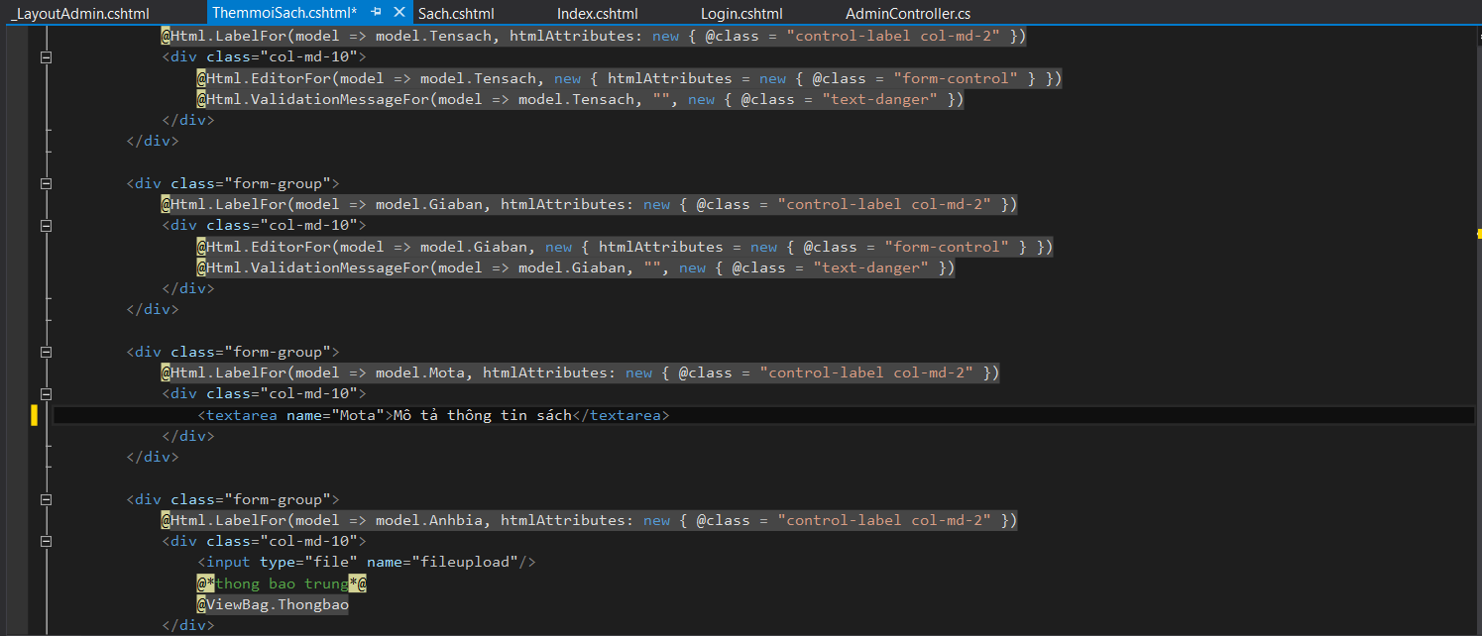

Kết quả

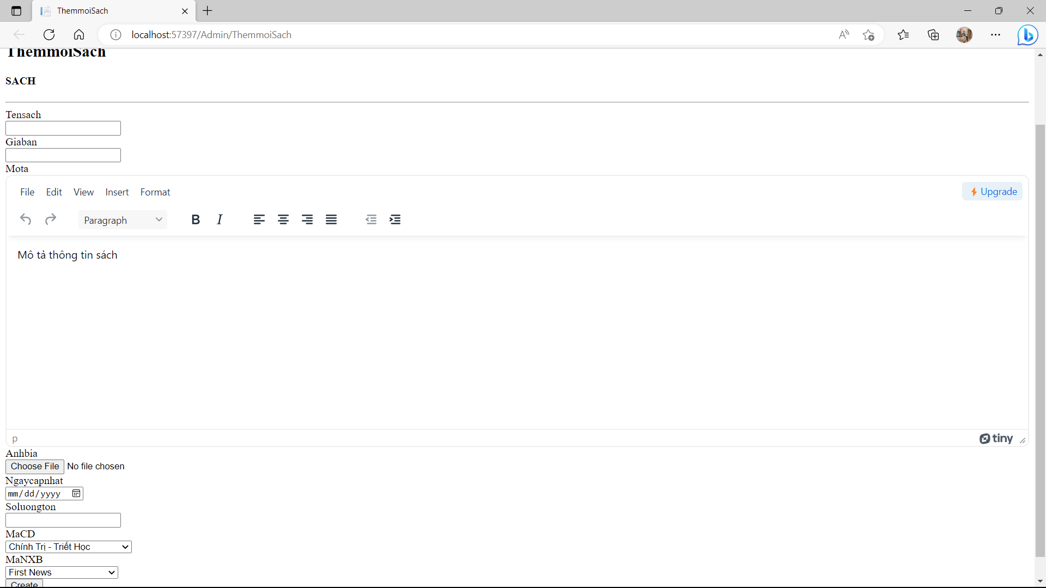

Lưu dữ liệu xuống CSDL: Cập nhật AdminController như sau

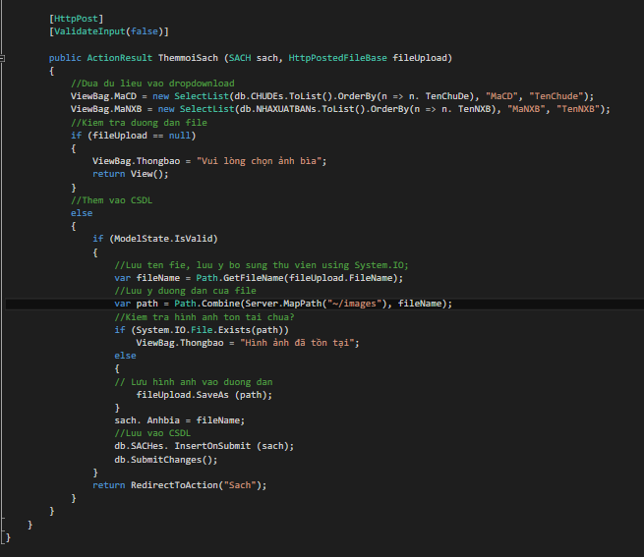

Cập nhật View ThemmoiSach.cshtml

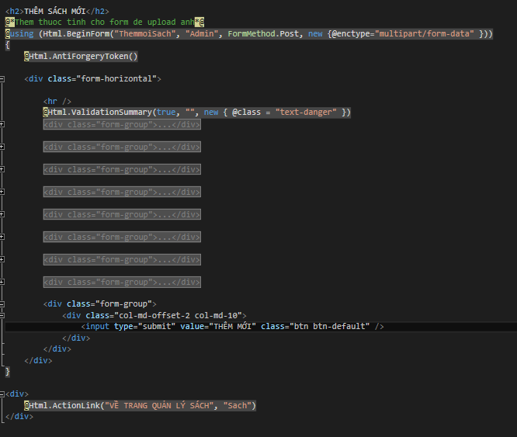

Xây dựng trang xem thông tin sản phẩm

Cập nhật liên kết “Chi tiết” trên view Sach.cshtml

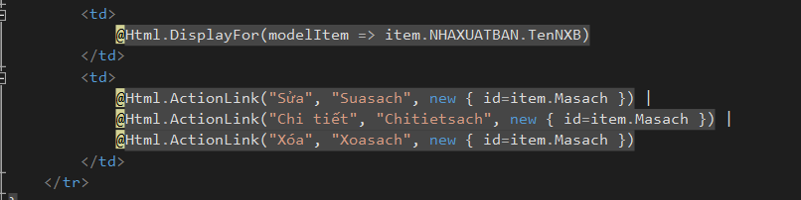

Cập nhật AdminController: bổ sung Action Chitietsach()

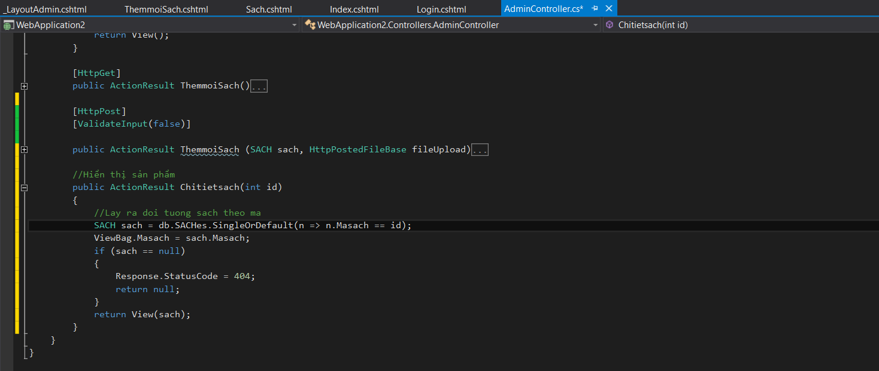

Tạo view (kiểu Details) từ Action Chitietsach

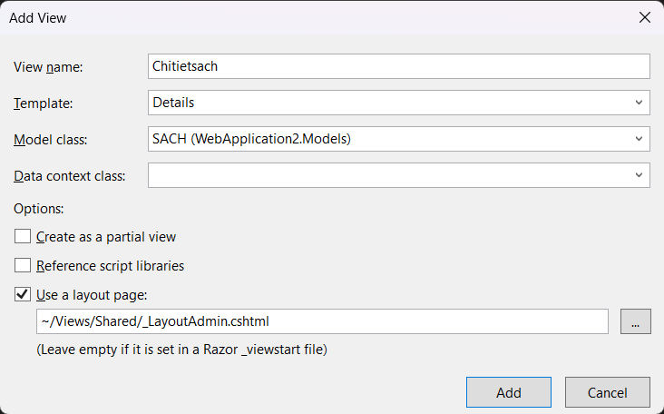

Xem code của View

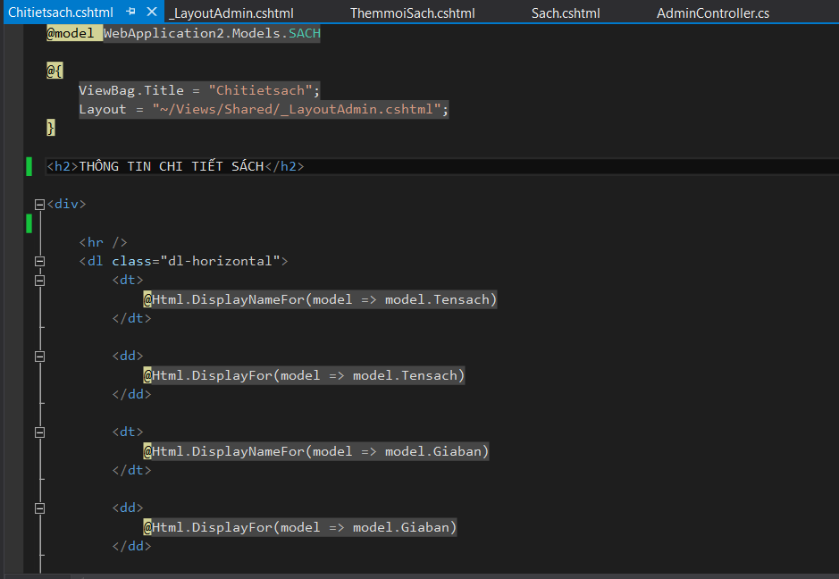

Điều chỉnh view để trình bày hợp lý hơn

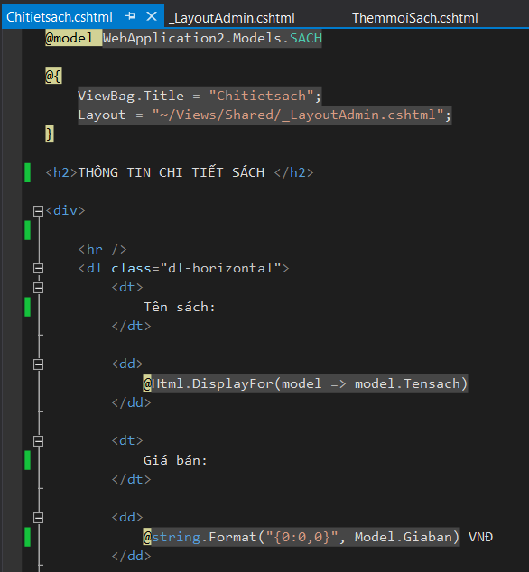

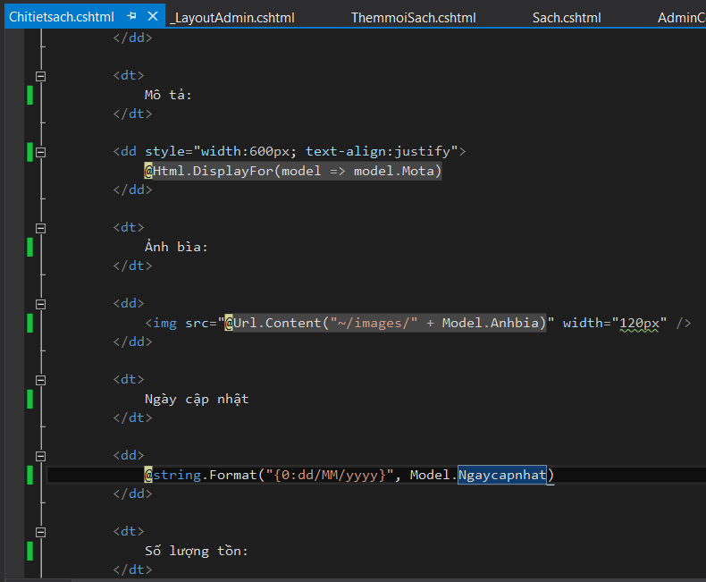

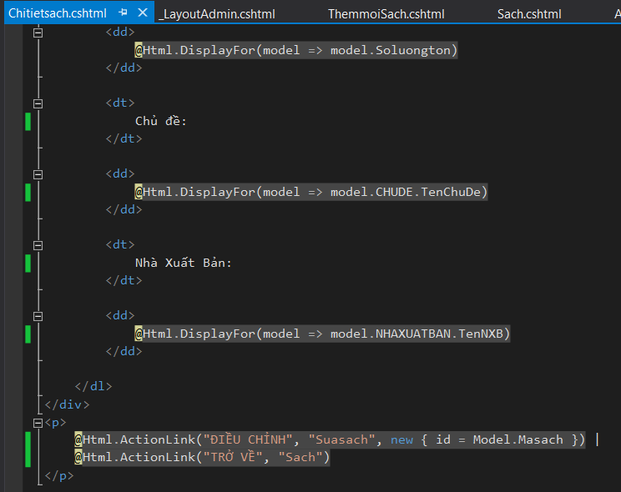

Xây dựng trang Xóa thông tin sản phẩm

Cập nhật liên kết “Xóa” trên view Sach.cshtml



Cập nhật AdminController: bổ sung Action Xoasach()

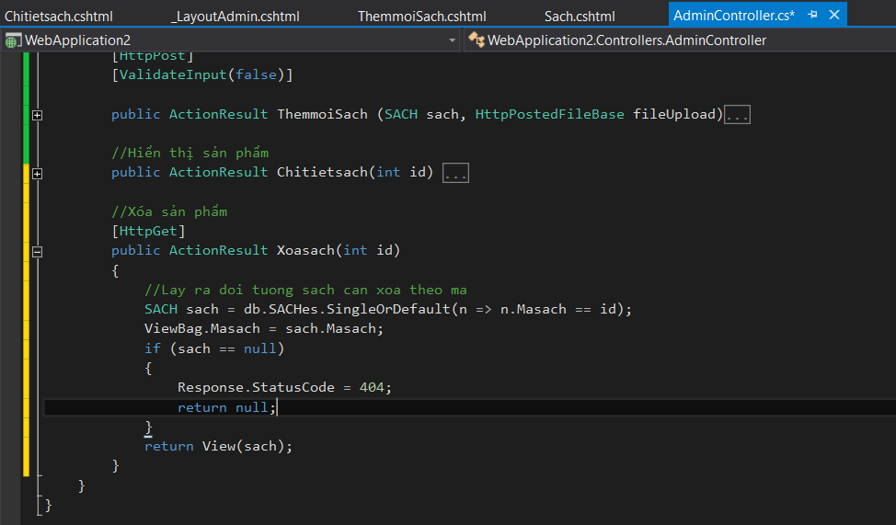

Tạo view (kiểu Delete) từ Action Xoasach

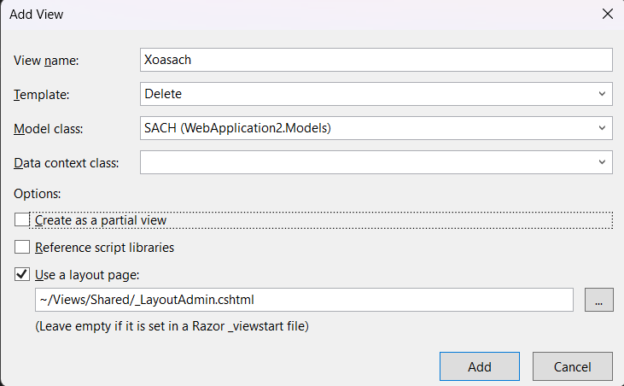

Xem code của view

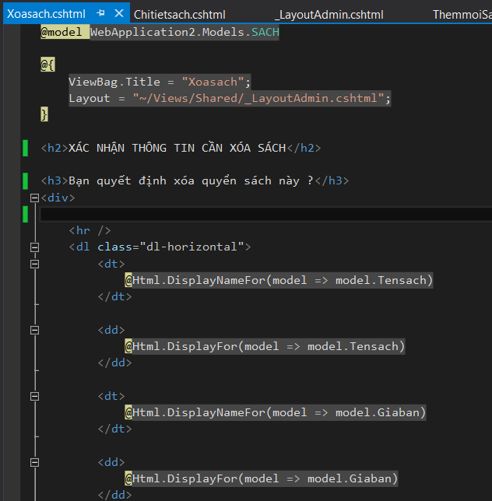

Điều chỉnh View để trình bày hợp lí hơn

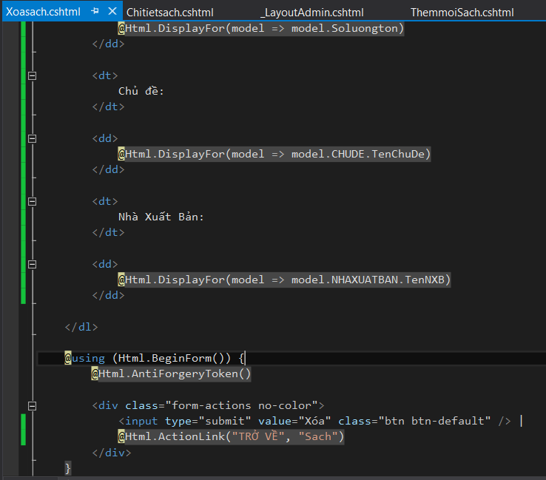

Cập nhật code cho AdminController để xử lý Xóa (Action: Xacnhanxoa())

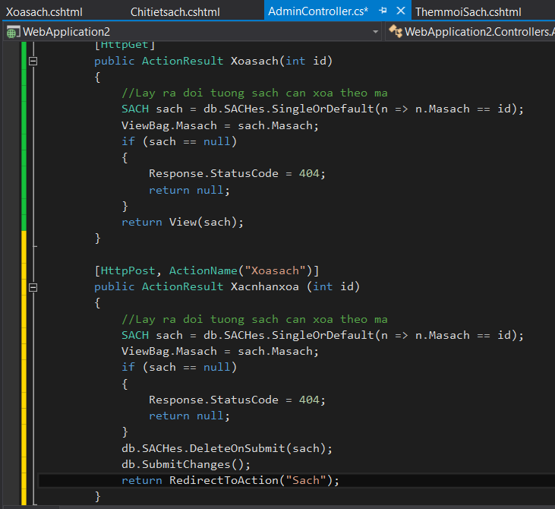

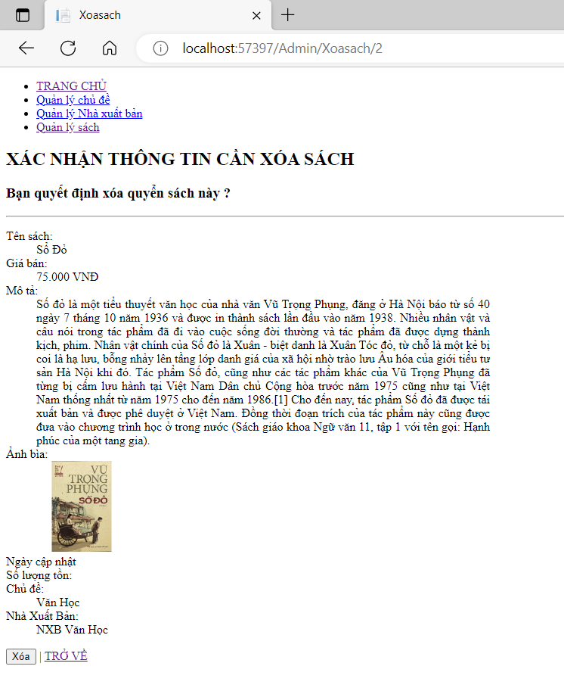

Nếu sách chưa có quan hệ với các bảng khác sẽ xóa thành công (hãy nhập 1 quyển sách mới để kiểm tra)

Xây dựng trang Sửa thông tin sản phẩm

Cập nhật liên kết “Sửa” trên view Sach.cshtml



Cập nhật AdminController: bổ sung Action Suasach()

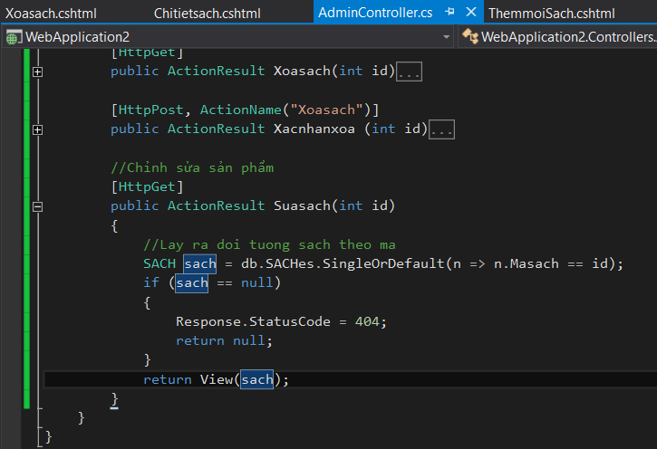

Tạo view (kiểu Edit) từ Action Suasach

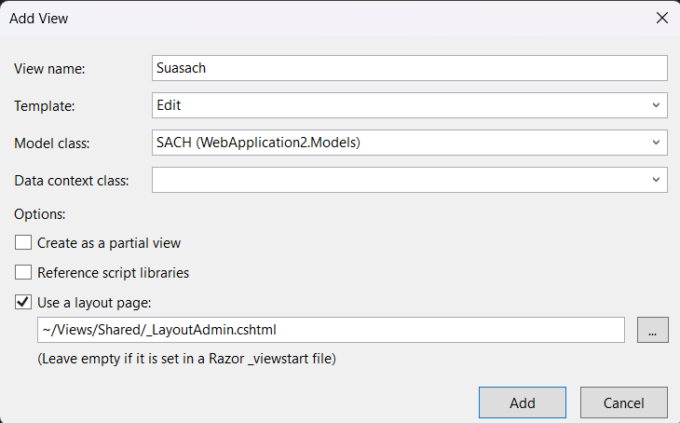

View Suasach.cshtml

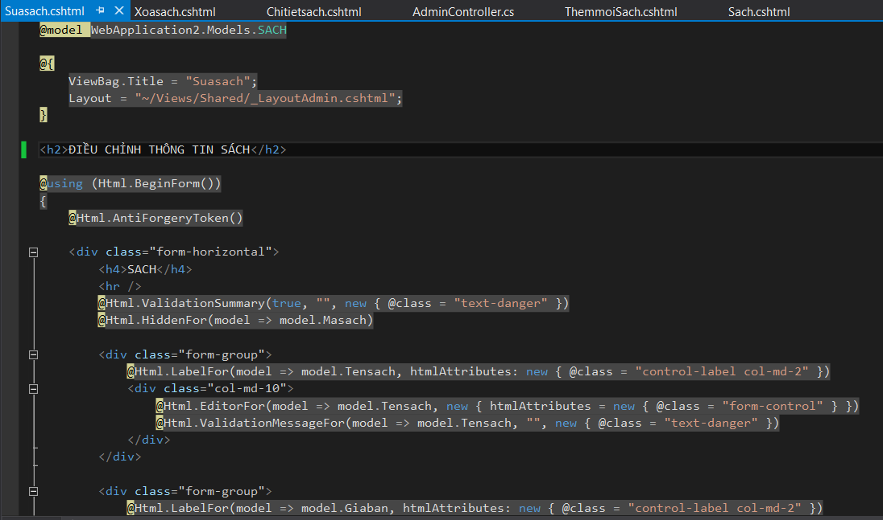

Kết quả

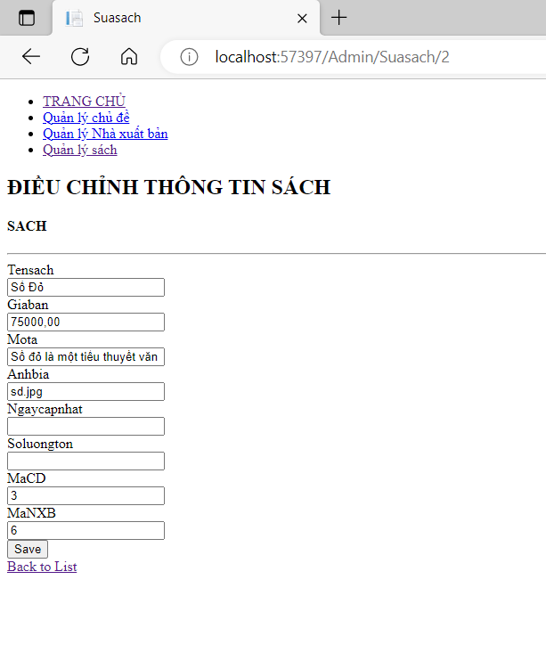

Tham khảo view ThemmoiSach.cshtml để điều chỉnh View Suasach.cshtml:

Cập nhật trường Mã sách (là label vì không cho điều chỉnh )

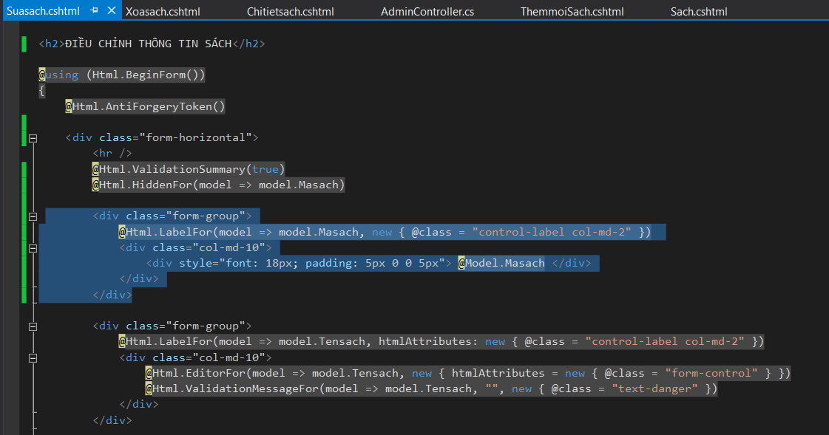

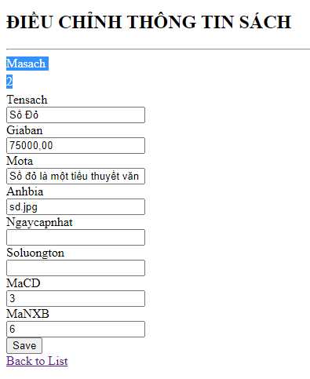

Thay đổi trường mô tả thành trình Editor

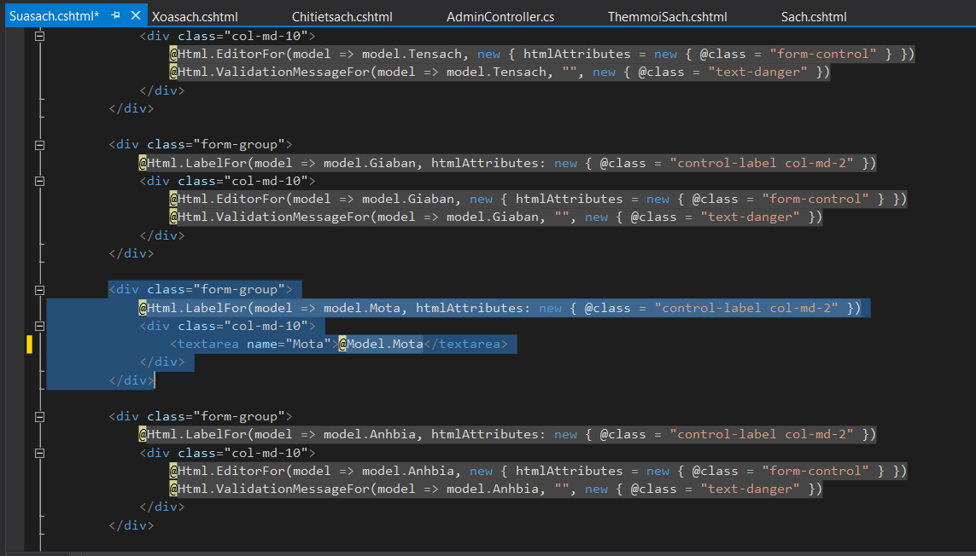

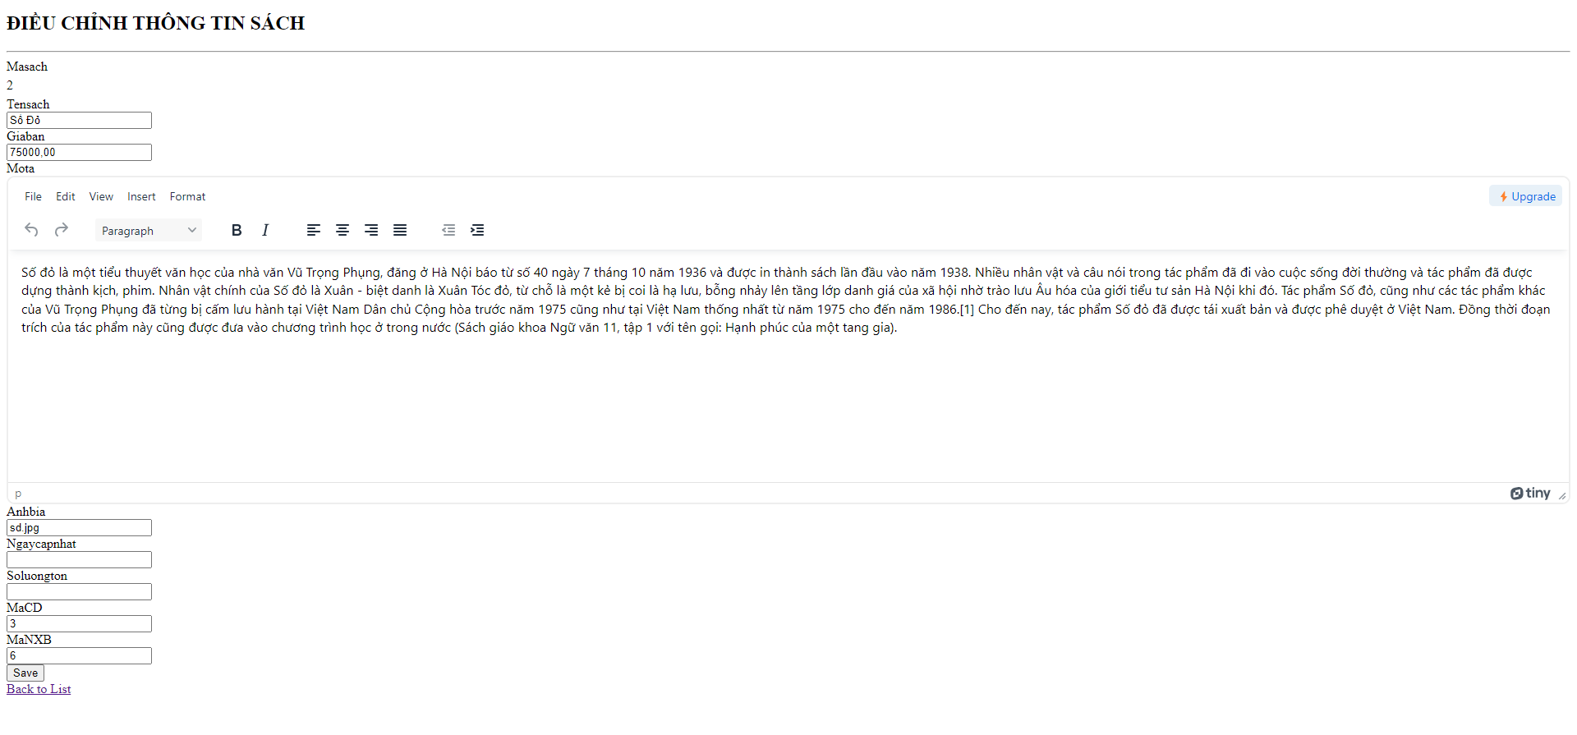

Thay đổi trường Ảnh bìa

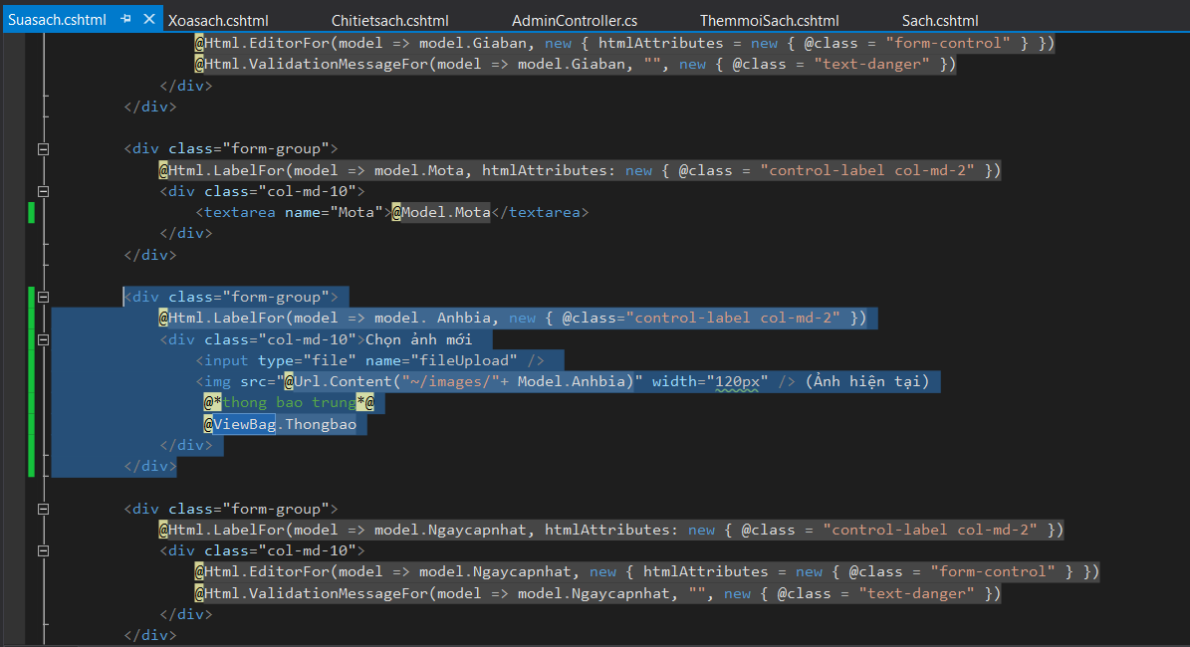

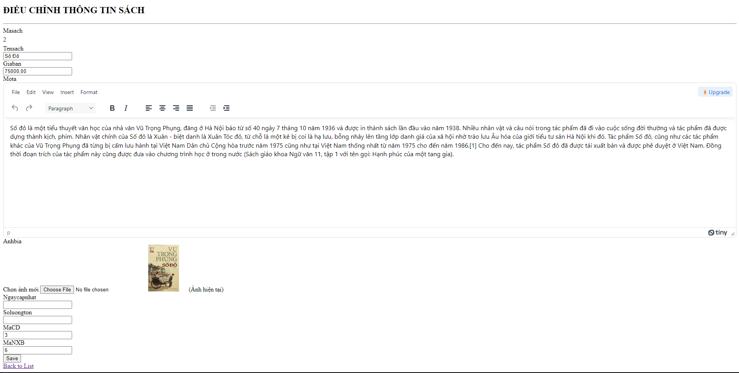

Cập nhật trường MaCD và MaNXB

Bổ sung code cho AdminController

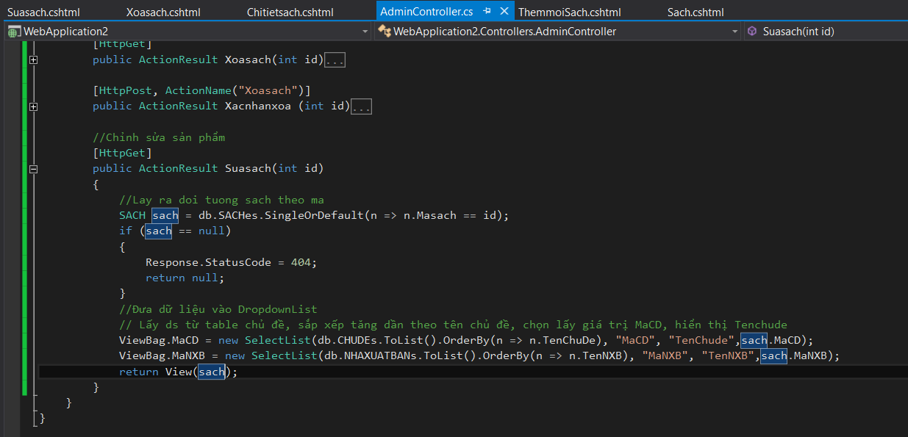

Thay đổi trường MaCD, MaNXB trong view Suasach.cshtml

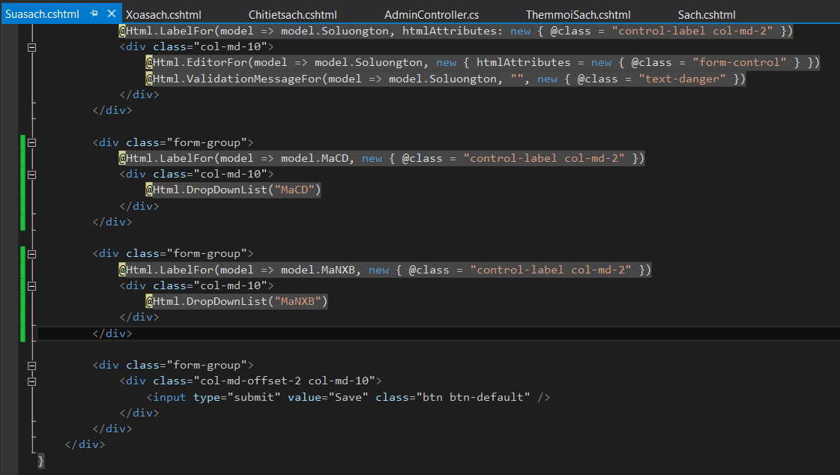

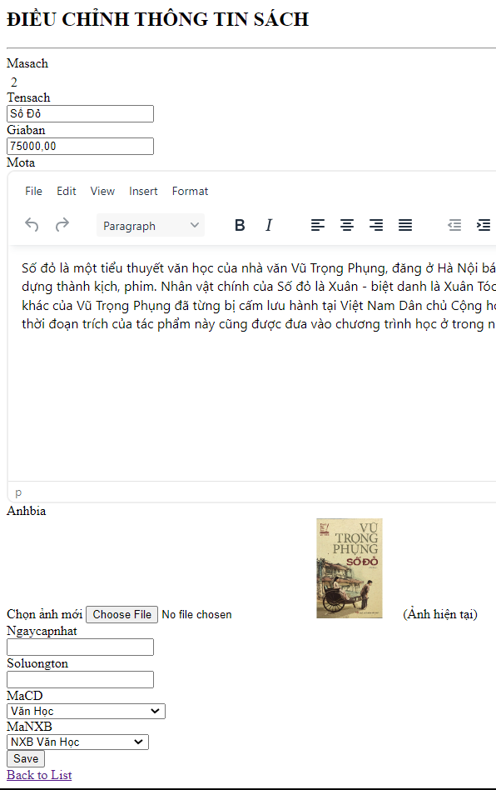

Cập nhật code trong AdminController

